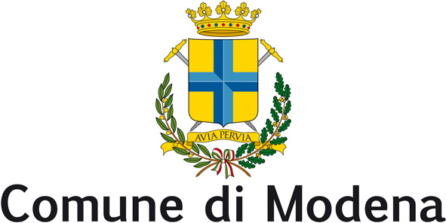
Consiglio Comunale

Gruppo Consigliare

Modena5stelle-beppegrillo.it
Modena, lì 16/07/12
Al Presidente del Consiglio Comunale di Modena
Al Sindaco del Comune di Modena

ORDINE DEL GIORNO

Oggetto: Intitolare una via, una piazza o un parco di Modena al Premio Nobel per la Pace Wangari Maathai.
Premesso che

- il giorno 26 settembre 2011 è morta per un tumore il premio Nobel per la Pace Wangari Maathai, prima donna africana a ricevere un Nobel per la Pace per il suo impegno contro la deforestazione e per i diritti civili delle donne africane;
- fu la fondatrice del "Green Belt Movement", un movimento creato per la salvaguardia dell'ambiente e il miglioramento della qualità della vita delle donne;
- il "Green Belt Movement" si operò in molti paesi africani, dove diffuse la salvaguardia della biodiversità e la creazione di posti di lavoro con particolare riferimento alla leadership della figuara femminile nelle aree rurali;
- negli ultimi 20 anni molti degli obiettivi del Green Belt e di Wangari sono stati raggiunti. In Africa e' aumentata la consapevolezza della problematica ambientale e sono stati creati migliaia di posti di lavoro.
Considerato che

- negli anni la Maathai ha ricevuto numerosi riconoscimenti internazionali, inclusi il premio 'Global 500' del programma delle Nazioni Unite per l'ambiente, il 'Goldman Enviromental Award', il premio 'Africa per i Leader' e il premio per 'Una Societa' Migliore';
- negli ultimi anni il lavoro di Wangari si e' focalizzato sulla situazione dei diritti umani in Kenya. Per il suo impegno per un Kenya multietnico e democratico, e' stata diffamata, perseguita, arrestata e picchiata;
- il Consiglio Comunale di Modena ha aderito con un Ordine del Giorno al movimento per assegnare il Nobel per la Pace alle donne Africane;
- Wangari Maathai, per la sua opera e rischiando anche la vita, è stata una dei simboli delle donne Africane in tutto il mondo.

Il Consiglio Comunale impegna il Sindaco e la Giunta Comunale a

intitolare una via, una piazza o un parco di Modena a Wangari Maathai con la dicitura “Signora degli Alberi e premio Nobel per la Pace”.

Poppi Sandra

